Похищенный христианин до сих пор остается в плену в Камеруне; месть «Боко харам»
камерун
26/09/2016
Один из четверых христиан в Колофате, городе на севере Камеруна, похищенных боевиками «Боко харам» 12 августа, до сих пор остается в их руках. Сначала исламисты отпустили двух женщин, чтобы получить выкуп за двух других заложников, - мужчину и женщину, но после того как выкуп был заплачен, освободили только женщину. Также стало известно, что в прошлом месяце в Колофате убили христианина, отца троих детей, за то, что полгода назад он помог в захвате четверых боевиков «Боко харам».
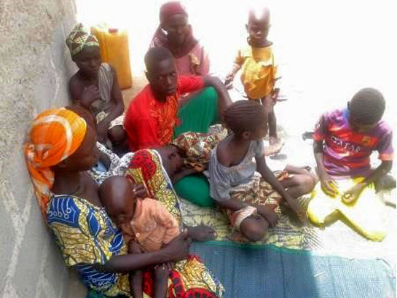
На фото семья христианина, оставшегося в заложниках
В ходе первого инцидента восемь боевиков захватили четырех христиан, работавших в поле. Две женщины, которых выпустили первыми, принесли требуемый боевиками выкуп 100,000 африканских франков (около $172) за оставшихся заложников: мужа и свекрови одной из освобожденных женщин. Однако отпустили только свекровь, которой сказали, что несмотря на заплаченные деньги они не собираются отпускать ее сына, отца семерых детей. Сейчас его уже, скорее всего, вывезли из этого региона.
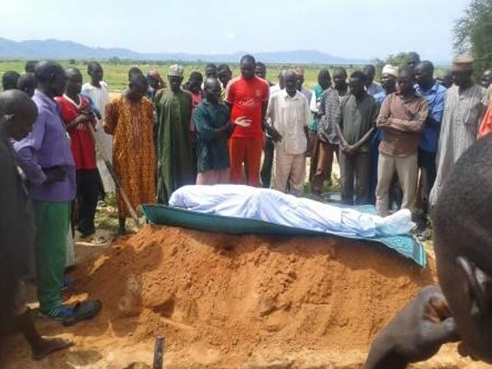
14 августа в Колофате произошел другой случай: нападающие, предположительно принадлежащие «Боко харам», разграбили город, в результате чего жители были вынуждены покинуть свои поля и имения. Газава Альхаджи, отец троих детей, был убит. По словам епископа камерунских церквей, скорее всего, это произошло потому, что полгода назад он помогал в захвате четырех членов группировки «Боко харам», когда те направлялись к рынку Колофаты. Правительство вручило ему медаль «За отвагу» и вознаграждение в 600,000 африканских франков ($1,030). Это стало вызовом для боевиков «Боко харам», которые приложили все усилия, чтобы убить Газаву.
Фото: Похороны Газавы Альхаджи

Фонд Варнава

